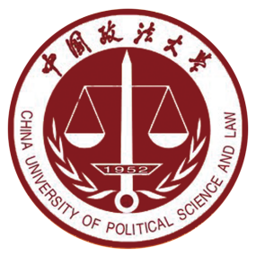



**中国政法大学**

**普及消防知识，共建平安校园**

活

动

方

案

北京东晨润安全技术服务有限公司

2019年08月

为进一步加强在校师生消防安全意识，增强基本逃生自救本领和应急处置能力，最大限度减少突发事件的发生及其造成的危害，特制订本活动方案。

# 一、指导思想

# 认真落实中央及北京市委决策部署，深入学习贯彻习近平总书记系列重要讲话精神，落实《国务院关于加强和改进消防工作的意见》、《北京市“十三五”时期消防事业发展建设规划》和《关于提升本市消防综合应急救援能力工作方案》(市政办字【2016】59号)文件精神下，落实做好一切消防安全部署与学习，坚持“消防工作贯彻预防为主、防消结合的方针，按照政府统一领导、部门依法监管、单位全面负责、公民积极参与的原则，实行消防安全责任制，建立健全社会化的消防工作网络”

# 二、活动目标

**1.加强实战能力，提高消防处置水平。**

培养消防隐患排查能力，积极宣传普及消防常识，提示火灾危险和消防安全操作规程。

**2.加强基础性消防安全知识培训、逃生技能培训，切实提高群众自我救援能力。**

通过开展防火安全、人员密集场所逃生知识、逃生须知、紧急救护等知识和技能学习，切实提高消防安全意识和消防自救能力，减少季节性火灾、杜绝“小火亡人”事故。

# 三、活动时间及地点

时间：2019年09月5日

活动地点：中国政法大学

# 四、活动对象

在校师生

# 五、 科普宣教服务及产品  （详情见见附件2）

|  |  |
| --- | --- |
| **品目号** | **产品及服务名称** |
| **消防科普**  **服务内容** | 烟热环境模拟体验区 |
| 灭火器体验区 |
| 消防VR体验区 |
|  | 现场布展 |



# 六、体验方式

以科技教育展品为主，采用仿真模拟、交互体验等技术与设备向民众提供一场极具创新与新引力的消防安全教育活动。

北京东晨润安全技术服务有限公司

2019年08月